Уважаемые родители!
Помогите Вашему ребёнку организовать правильное и полезное питание.
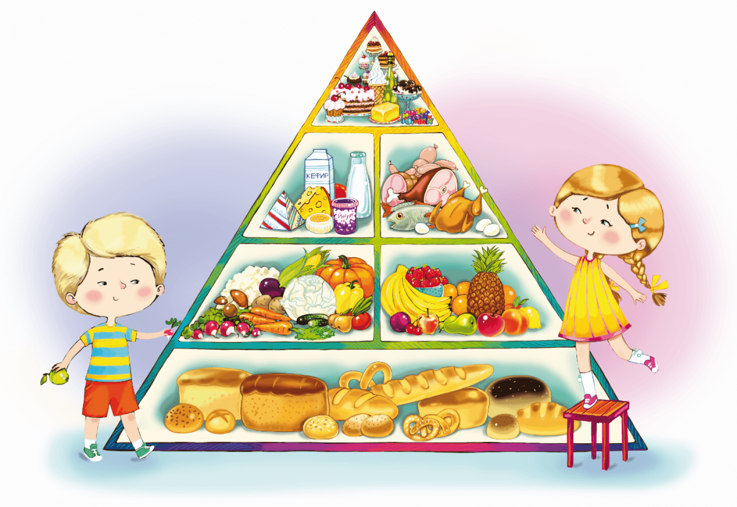
Воспользуйтесь рекомендациями ФГУЗ «Центр гигиенического образования населения Роспотребнадзора.
Вот полезные ссылки:
https://cgon.rospotrebnadzor.ru/dopolnitelno/booklets/gfKIbqpGb1QgUGt5r8E2gnWGpwtcC8VP92U0s6J4.png/
https://cgon.rospotrebnadzor.ru/dopolnitelno/booklets/BiGpVAyr2RJuc5cK0P2Bfj8Yob6297vacdJUMJtR.png/
https://cgon.rospotrebnadzor.ru/dopolnitelno/booklets/qNatfBBaQv2DnlaHOlwoE8bZZho8wz4C0HGUTrbL.png/
https://cgon.rospotrebnadzor.ru/dopolnitelno/booklets/N9oCWNVMm0st2Qt0wg8goPAX8sBplliGiJyQm604.png/
https://cgon.rospotrebnadzor.ru/dopolnitelno/booklets/ztQjZVUOnsxaYyj0Omd9uNlAoeBfALhECfQwiLRQ.png/

